Руководство по заполнению справочников программного обеспечения «Автоматизированная система управления процессами создания, ремонта и обслуживания оборудования ДАРТ»

Содержание
- Введение
- Доступ к административной панели
- Справочники компонентов
- Справочники изделий и оборудования
- Справочники ремонта
- Справочники производственных процессов
- Справочники дополнительных данных
- Рекомендации по заполнению

Введение
Справочники в системе «Автоматизированная система управления процессами создания, ремонта и обслуживания оборудования ДАРТ» используются для хранения эталонных данных, которые используются в различных процессах системы: производство, ремонт, учет и отчетность. Правильное заполнение справочников обеспечивает корректную работу всей системы.

Структура справочников
Справочники организованы по функциональным группам: - Компоненты — данные о компонентах, их типах и группах - Изделия и оборудование — типы изделий, оборудование, ТМЦ - Ремонт — дефекты, причины возврата, ремонтные работы - Производственные процессы — этапы, статусы, заводы - Дополнительные данные — поля, значения, спецификации

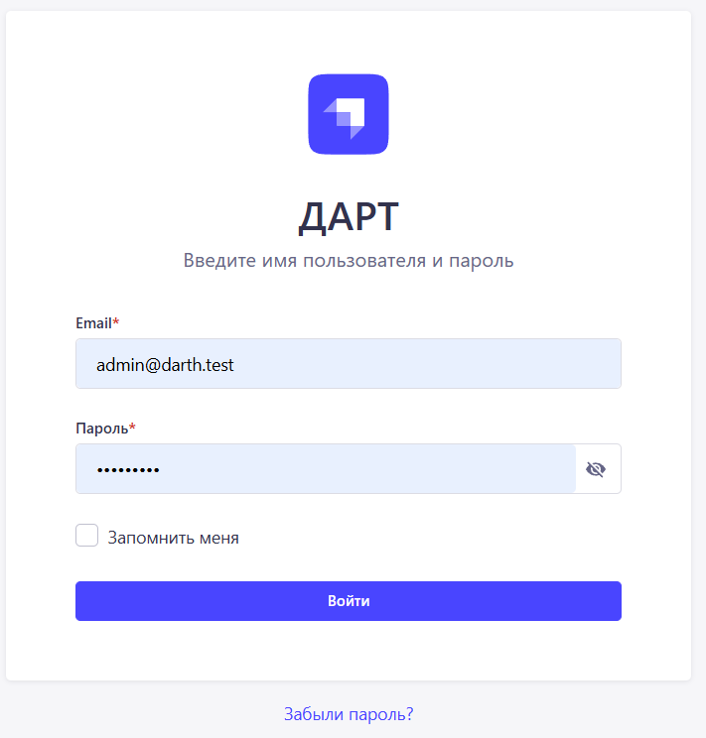
Доступ к административной панели

Шаг 1: Вход в административную панель
- Откройте веб-браузер
- Перейдите по адресу: http://localhost/backend/admin (или адресу вашего сервера)
- Введите учетные данные администратора:
  - Email — email администратора
  - Пароль — пароль администратора
- Нажмите “Войти”

Шаг 2: Навигация по справочникам
После входа вы увидите меню слева с разделами: - Content Manager — управление контентом (справочники) - Content-Type Builder — конструктор типов контента - Settings — настройки системы - Users — управление пользователями

Для работы со справочниками используйте раздел Content Manager.
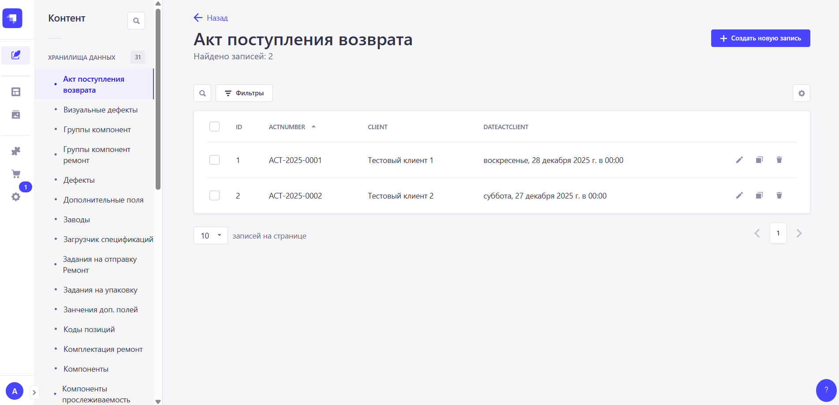

Справочники компонентов

Компоненты (Cat Component)
Назначение: Каталог компонентов, используемых в производстве и ремонте.
Поля: - Name (Название) — обязательное, текстовое поле - Полное название компонента - Пример: “Резистор R1 10кОм ±5%” - LocalVendorCode (Код поставщика Local) — строковое поле - Внутренний код поставщика - VendorCode (Код поставщика) — строковое поле - Код компонента у поставщика - TechnicalTag (Технический тег) — строковое поле - Техническое обозначение компонента - Manufacturer (Производитель) — строковое поле - Название производителя компонента - CodeLocal (Код Local) — строковое поле - Внутренний код компонента
Ограничения: - Комбинация LocalVendorCode + Name должна быть уникальной
Рекомендации: - Используйте единообразные названия компонентов - Заполняйте коды поставщиков для упрощения поиска - Указывайте производителя для важных компонентов

Типы компонентов (Cat Components Type)
Назначение: Классификация компонентов по типам.
Поля: - Name (Название) — обязательное, строковое поле, уникальное - Название типа компонента - Примеры: “Резистор”, “Конденсатор”, “Микросхема”, “Транзистор”
Рекомендации: - Используйте стандартные названия типов - Избегайте дублирования названий

Группы компонентов (Cat Component Group)
Назначение: Группировка компонентов для удобства организации.
Поля: - Name (Название) — обязательное, строковое поле - Название группы компонентов - Примеры: “Пассивные компоненты”, “Активные компоненты”, “Разъемы” - cat_component_groups (Подгруппы) — связь “один ко многим” - Связь с другими группами компонентов (для создания иерархии) - cat_components (Компоненты) — связь “один ко многим” - Связь с компонентами этой группы
Рекомендации: - Создавайте логичную иерархию групп - Группируйте компоненты по функциональному назначению

Справочники изделий и оборудования

Типы изделий (Cat Metering Device)
Назначение: Каталог типов измерительных приборов (изделий).
Поля: - Name (Название) — обязательное, строковое поле - Название типа изделия - Примеры: “Счетчик однофазный”, “Счетчик трехфазный”, “Модуль связи”
Рекомендации: - Используйте полные и понятные названия - Группируйте похожие типы изделий

Оборудование и ТМЦ (Cat Equipment)
Назначение: Каталог оборудования и товарно-материальных ценностей.
Поля: - Title (Название) — обязательное, строковое поле - Название оборудования или ТМЦ - SerialTemplate (Шаблон серийного номера) — строковое поле - Шаблон для генерации серийных номеров - Пример: “EQ-{YYYY}-{NNNN}” - TMC (ТМЦ) — компонент, повторяемый - Список связанных ТМЦ
Рекомендации: - Указывайте шаблоны серийных номеров для автоматизации - Связывайте оборудование с соответствующими ТМЦ

ТМЦ (Cat TMC)
Назначение: Каталог товарно-материальных ценностей.
Поля: - title (Название) — обязательное, текстовое поле - Название ТМЦ - code (Код) — строковое поле - Код ТМЦ
Рекомендации: - Используйте стандартные коды ТМЦ - Заполняйте полные названия для поиска

Тип модуля связи (Cat GSM Module)
Назначение: Каталог типов GSM модулей связи.
Поля: - Model (Модель) — обязательное, строковое поле - Модель GSM модуля - Примеры: “SIM800L”, “SIM900”, “Quectel M95”
Рекомендации: - Указывайте точные модели модулей - Используйте стандартные обозначения производителей

Логотипы (Cat Logo)
Назначение: Каталог логотипов для изделий.
Поля: - Title (Название) — строковое поле - Название логотипа - Примеры: “Логотип Local”, “Логотип клиента”
Примечание: Этот справочник скрыт в Content Manager по умолчанию.

Справочники ремонта

Дефекты (Cat Repair Defect)
Назначение: Каталог дефектов, обнаруживаемых при ремонте.
Поля: - Title (Название) — обязательное, строковое поле - Название дефекта - Примеры: “Обрыв цепи”, “Короткое замыкание”, “Отсутствует компонент”, “Механическое повреждение”
Рекомендации: - Используйте четкие и понятные названия дефектов - Группируйте похожие дефекты по категориям в названиях

Визуальные дефекты (Cat Visual Defect)
Назначение: Каталог визуальных дефектов изделий.
Поля: - Title (Название) — обязательное, строковое поле - Название визуального дефекта - Примеры: “Царапина на корпусе”, “Скол”, “Пятно”, “Деформация”
Рекомендации: - Описывайте дефекты конкретно - Указывайте локализацию дефекта в названии, если необходимо

Причины возврата (Cat Return Reason)
Назначение: Каталог причин возврата изделий.
Поля: - Reason (Причина) — обязательное, текстовое поле - Описание причины возврата - Примеры: “Гарантийный ремонт”, “Дефект производства”, “Несоответствие спецификации” - Type (Тип) — строковое поле - Тип причины возврата - Примеры: “Гарантия”, “Производство”, “Транспортировка”
Рекомендации: - Используйте стандартизированные формулировки - Группируйте причины по типам

Ремонтные работы (Cat Work Action)
Назначение: Каталог ремонтных работ, выполняемых при ремонте изделий.
Поля: - Title (Название) — обязательное, строковое поле - Название ремонтной работы - Примеры: “Замена резистора”, “Пайка компонента”, “Проверка цепи”, “Калибровка” - StandardHours (Норма часов) — целочисленное поле, минимум 0 - Нормативное время выполнения работы в часах - Пример: 0.5, 1, 2
Рекомендации: - Указывайте точные названия работ - Заполняйте нормативные часы для планирования - Используйте стандартные формулировки работ

Справочники производственных процессов

Коды позиций (Cat Position Code)
Назначение: Каталог позиционных кодов для спецификаций.
Поля: - Name (Название) — обязательное, строковое поле, уникальное - Позиционный код - Примеры: “R1”, “C5”, “U3”, “D12”
Ограничения: - Название должно быть уникальным
Рекомендации: - Используйте стандартные обозначения позиций - Следуйте принятым в организации правилам нумерации

Спецификации (Cat Specification)
Назначение: Каталог спецификаций изделий, связывающий различные справочники.
Поля: - cat_metering_device (Тип изделия) — связь “один к одному” - Связь с типом изделия - cat_components_type (Тип компонента) — связь “один к одному” - Связь с типом компонента - cat_position_codes (Коды позиций) — связь “один ко многим” - Связь с кодами позиций - cat_component (Компонент) — связь “один к одному” - Связь с конкретным компонентом - specification_loader (Загрузчик спецификации) — связь “один к одному” - Связь с загрузчиком спецификации - cat_component_group (Группа компонентов) — связь “один к одному” - Связь с группой компонентов
Рекомендации: - Создавайте спецификации для каждого типа изделия - Связывайте все необходимые компоненты и позиции - Используйте загрузчики спецификаций для массового заполнения

Справочники дополнительных данных

Дополнительные поля (Cat Field)
Назначение: Каталог дополнительных полей для изделий.
Поля: - Name (Название) — обязательное, строковое поле, уникальное - Название дополнительного поля - Примеры: “Версия ПО”, “Сетевой адрес”, “MAC-адрес”, “Серийный номер модуля” - Description (Описание) — строковое поле - Описание назначения поля - Пример: “Версия прошивки устройства”
Ограничения: - Название должно быть уникальным
Рекомендации: - Используйте понятные названия полей - Заполняйте описания для ясности назначения

Значения доп. полей (Cat Value)
Назначение: Каталог возможных значений для дополнительных полей.
Поля: - Value (Значение) — обязательное, строковое поле - Значение дополнительного поля - Примеры: “1.0.0”, “192.168.1.1”, “00:11:22:33:44:55” - Field (Поле) — связь “один к одному” - Связь с дополнительным полем
Рекомендации: - Создавайте значения для каждого дополнительного поля - Используйте стандартизированные форматы значений

Рекомендации по заполнению

Общие принципы
- Единообразие
  - Используйте единый стиль названий
  - Следуйте принятым в организации стандартам
- Полнота данных
  - Заполняйте все доступные поля
  - Особое внимание уделяйте обязательным полям
- Уникальность
  - Проверяйте уникальность записей перед созданием
  - Используйте поиск для проверки существующих записей
- Связи между справочниками
  - Правильно устанавливайте связи между справочниками
  - Проверяйте корректность связей после создания

Порядок заполнения справочников
Рекомендуемый порядок:
- Базовые справочники:
  - Типы компонентов
  - Группы компонентов
  - Типы изделий
  - Дополнительные поля
- Справочники компонентов:
  - Компоненты (с привязкой к типам и группам)
- Справочники ремонта:
  - Дефекты
  - Визуальные дефекты
  - Причины возврата
  - Ремонтные работы
- Справочники оборудования:
  - ТМЦ
  - Оборудование и ТМЦ
  - Типы модулей связи
  - Логотипы
- Справочники спецификаций:
  - Коды позиций
  - Спецификации (с привязкой всех необходимых справочников)
- Значения дополнительных полей:
  - Значения доп. полей (с привязкой к полям)

Проверка данных
Перед сохранением записи проверьте: - Заполнены ли все обязательные поля - Корректность формата данных - Уникальность записи (если требуется) - Правильность связей с другими справочниками
После создания записи: - Проверьте отображение записи в списке - Убедитесь, что связи установлены корректно - Протестируйте использование записи в рабочих местах

Массовое заполнение
Для массового заполнения справочников: 1. Используйте загрузчики спецификаций (если доступны) 2. Экспортируйте данные в Excel для редактирования 3. Импортируйте данные обратно в систему 4. Проверяйте результаты после импорта

Резервное копирование
Перед массовыми изменениями: 1. Создайте резервную копию базы данных 2. Экспортируйте данные справочников 3. Сохраните копии в безопасном месте

Примеры заполнения

Пример 1: Создание компонента
- Откройте Content Manager → Cat Component
- Нажмите “Create new entry”
- Заполните поля:
  - Name: “Резистор R1 10кОм ±5% 0.25Вт”
  - LocalVendorCode: “LOC-RES-001”
  - VendorCode: “RES-10K-5”
  - TechnicalTag: “R1”
  - Manufacturer: “Yageo”
  - CodeLocal: “RES001”
- Нажмите “Save”

Пример 2: Создание типа компонента
- Откройте Content Manager → Cat Components Type
- Нажмите “Create new entry”
- Заполните поле:
  - Name: “Резистор”
- Нажмите “Save”

Пример 3: Создание дефекта
- Откройте Content Manager → Cat Repair Defect
- Нажмите “Create new entry”
- Заполните поле:
  - Title: “Обрыв цепи питания”
- Нажмите “Save”

Пример 4: Создание ремонтной работы
- Откройте Content Manager → Cat Work Action
- Нажмите “Create new entry”
- Заполните поля:
  - Title: “Замена резистора R1”
  - StandardHours: 0.5
- Нажмите “Save”

Решение проблем

Ошибка при сохранении: “Unique constraint violation”
Причина: Попытка создать запись с дублирующимся уникальным значением.
Решение: 1. Проверьте существующие записи с таким же значением 2. Измените значение на уникальное 3. Или отредактируйте существующую запись

Ошибка при сохранении: “Required field is missing”
Причина: Не заполнено обязательное поле.
Решение: 1. Найдите поле, помеченное как обязательное 2. Заполните его 3. Попробуйте сохранить снова

Связи не устанавливаются
Причина: Связанная запись не существует или не сохранена.
Решение: 1. Убедитесь, что связанная запись создана и сохранена 2. Обновите страницу 3. Попробуйте установить связь снова

Данные не отображаются в рабочих местах
Причина: Справочник не заполнен или связи не установлены.
Решение: 1. Проверьте наличие данных в справочнике 2. Проверьте правильность связей 3. Убедитесь, что данные сохранены 4. Обратитесь к администратору для проверки настроек этапов

Контакты и поддержка
При возникновении проблем с заполнением справочников обращайтесь к администратору системы.
Административная панель: http://localhost/backend/admin

